Нетрадиционная техника рисования с детьми 2-3 лет.
«Рисование ладошками».

Воспитатель : Зикеева О.А.

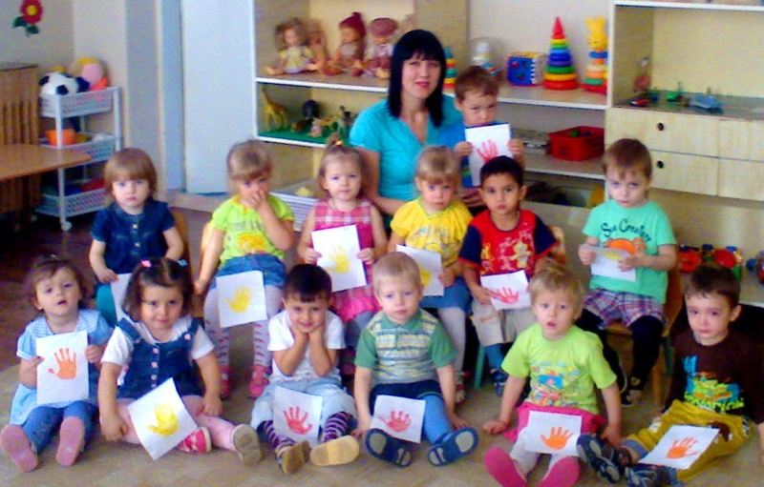
Каждый ребенок, познавая окружающий мир, старается отразить его в своей деятельности: в игре, в рассказах, в рисовании, в лепке... Прекрасные возможности в этом отношении представляет изобразительная творческая деятельность. Чем разнообразнее будут условия, способствующие формированию творческой среды, тем ярче станут проявляться художественные способности ребенка.

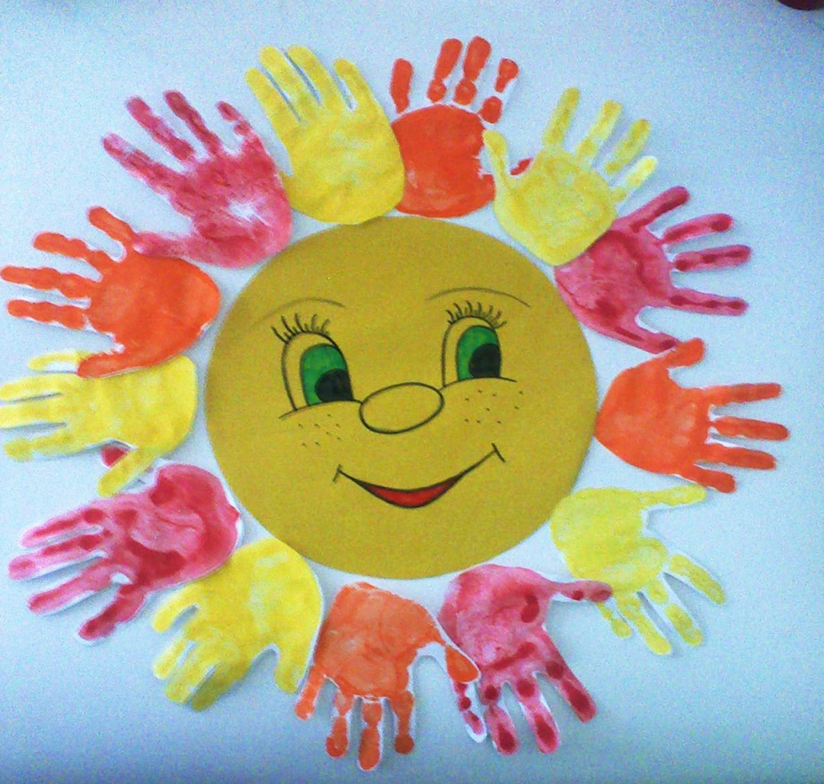
Рисование нетрадиционными техниками открывают широкий простор для детской фантазии, дает ребенку возможность увлечься творчеством, развить воображение, проявить самостоятельность и инициативу, выразить свою индивидуальность.
Нетрадиционные техники рисования являются замечательным способом создания маленьких шедевров.
Рисования хорошо развивает мелкую моторику, что влияет не только на умение малыша использовать свои руки, но и способствует развитию речи. Как? Дело в том, что центр,

отвечающий за движения, расположен в коре головного мозга совсем рядом с речевым центром, и когда начинает работать первый, он заставляет трудиться и второй. Рисование пальчиками – это еще и хороший рефлекторный массаж. Такие занятия служат прекрасным средством для расслабления, раскрепощения детей избавляют их от страха что-то испортить или испачкать, дают малышу необходимую творческую смелость.
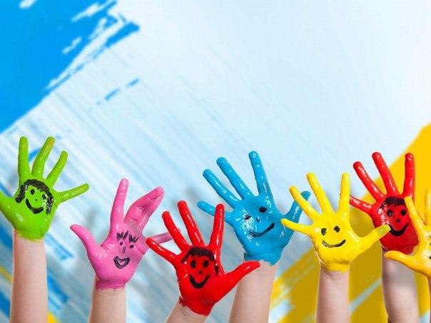
Творческий процесс завлекает детей, а малышей особенно! Когда мы видим глаза детей, которые блестят от восторга, слышим их смех, видим, как дети рисуют, нарушая все запреты стандартного рисования, то мы в восторге! Здесь нет правильного или неправильного способа рисования — есть только детский способ. Так давайте же восхищаться детским творчеством вместе!
Очень интересно и увлекательно рисовать цветными ладошками. Очень приятно и необычно раскрашивать свои ручки яркими цветами и оставлять свои отпечатки на листике бумаги. Рисование ладошками – это веселая игра для маленьких художников.

Рисуйте вместе с детьми!

